Dawid Żyłowicz 60389
# Wprowadzenie - Poziom 1
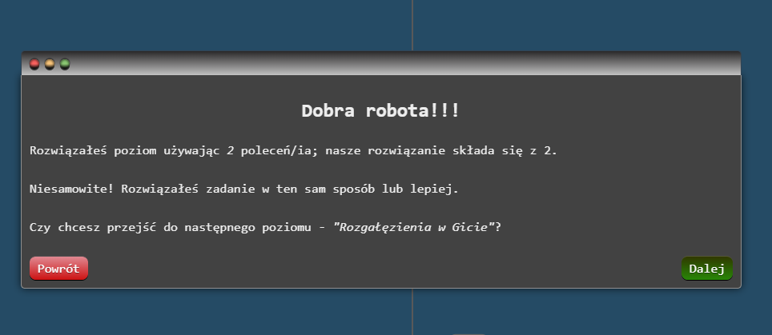
# Wprowadzenie - Poziom 2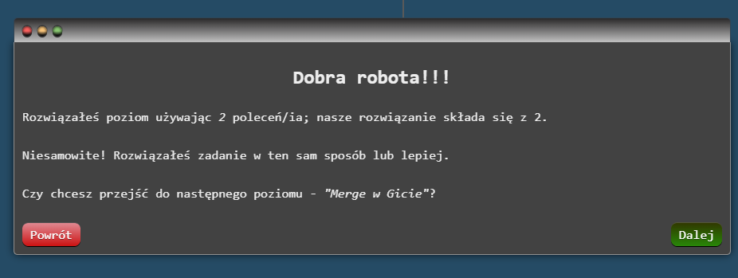
# Wprowadzenie - Poziom 3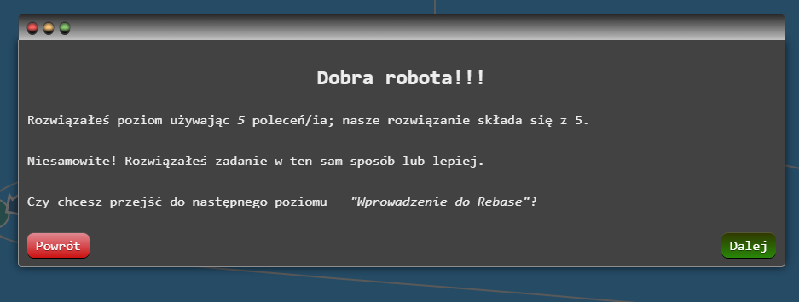
# Wprowadzenie - Poziom 4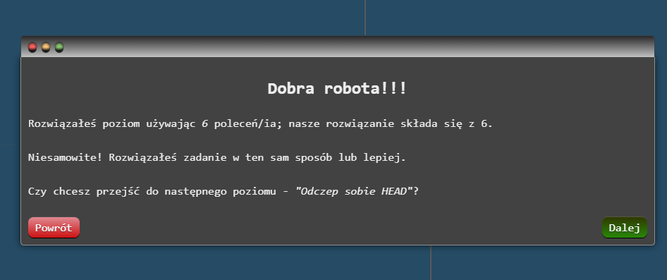

# Rozkręcenie - Poziom 1
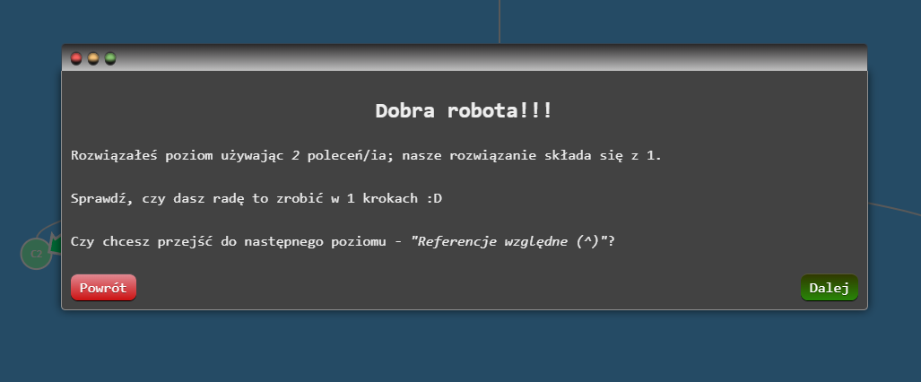
# Rozkręcenie - Poziom 2
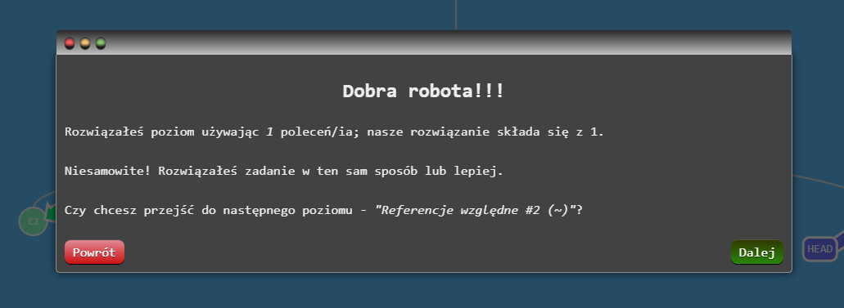
# Rozkręcenie - Poziom 3
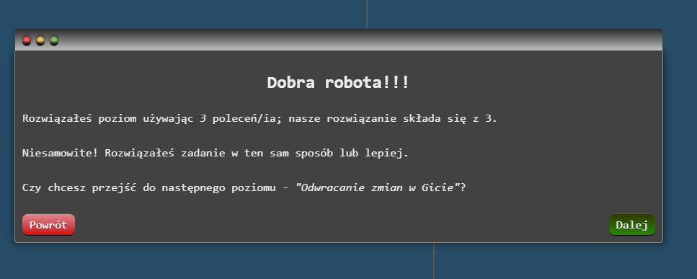

# Rozkręcenie - Poziom 4
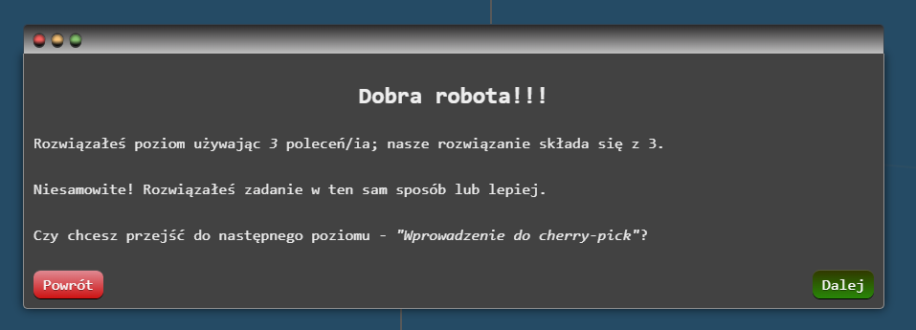

# Przenoszenie pracy - Poziom 1
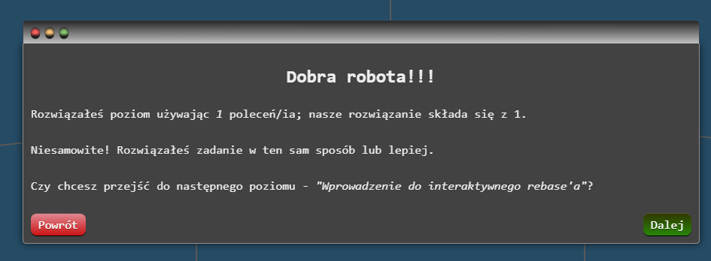
# Przenoszenie pracy - Poziom 2
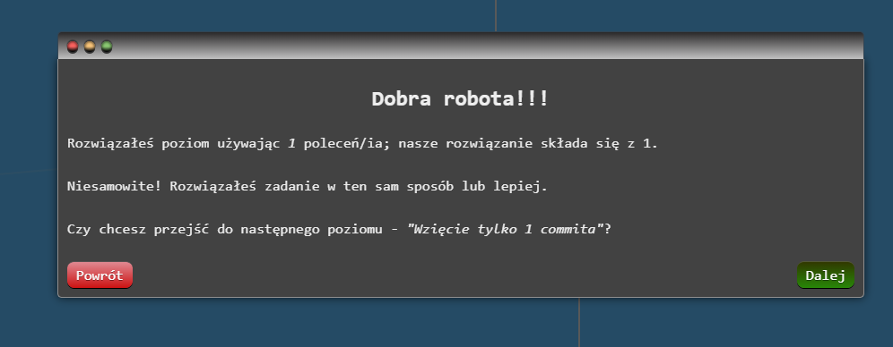

# Po trochu wszystkiego - Poziom 1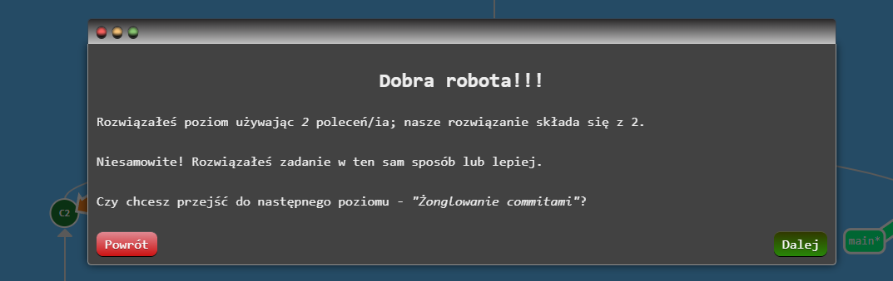
# Po trochu wszystkiego - Poziom 2
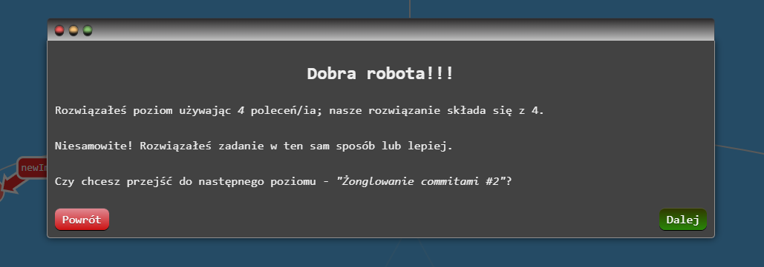
# Po trochu wszystkiego - Poziom 3
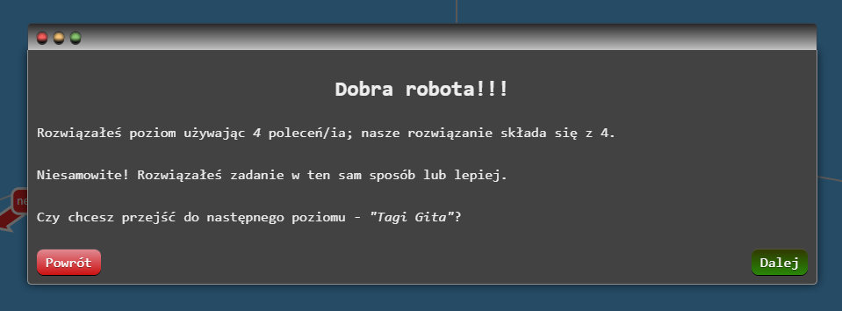
# Po trochu wszystkiego - Poziom 4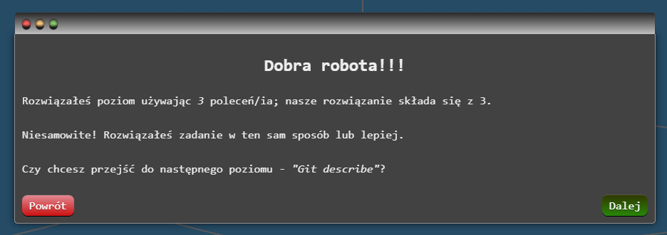
# Po trochu wszystkiego - Poziom 5
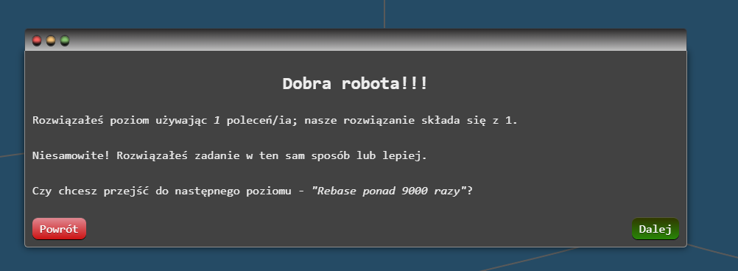

# Tematy zaawansowane - Poziom 1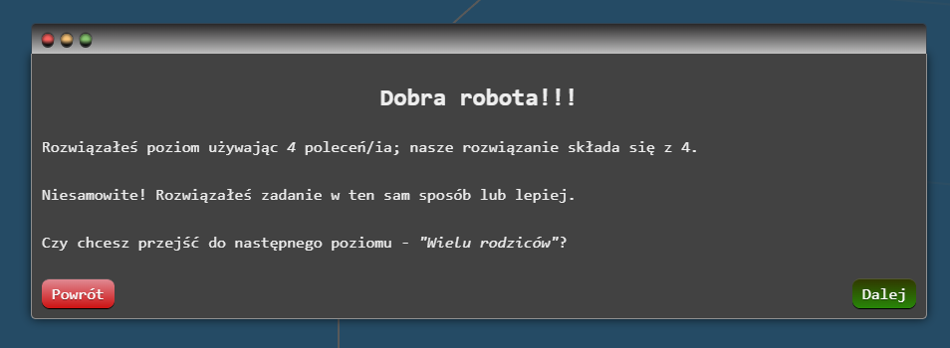
# Tematy zaawansowane - Poziom 2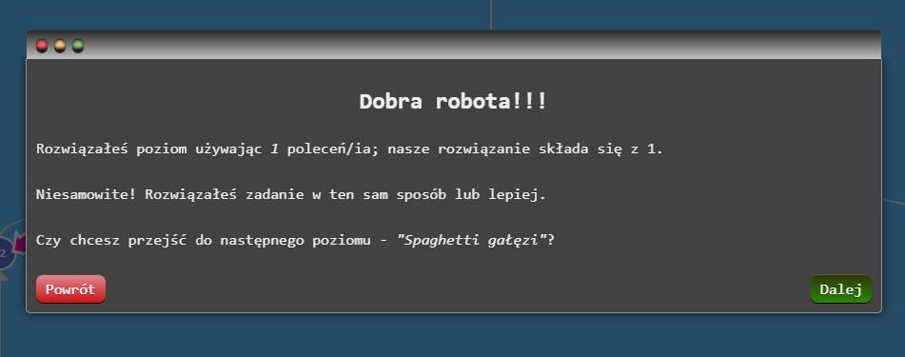
# Tematy zaawansowane - Poziom 3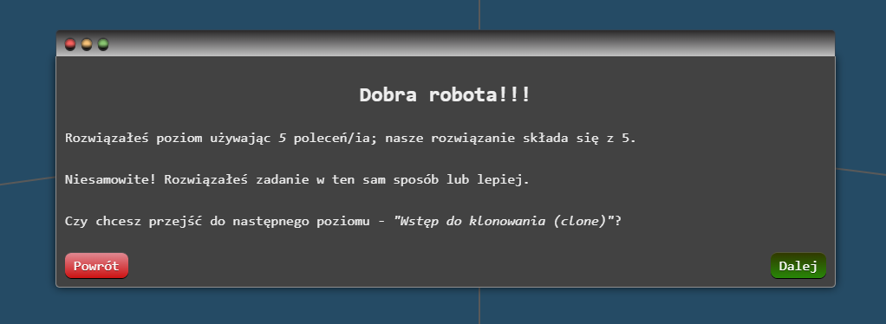

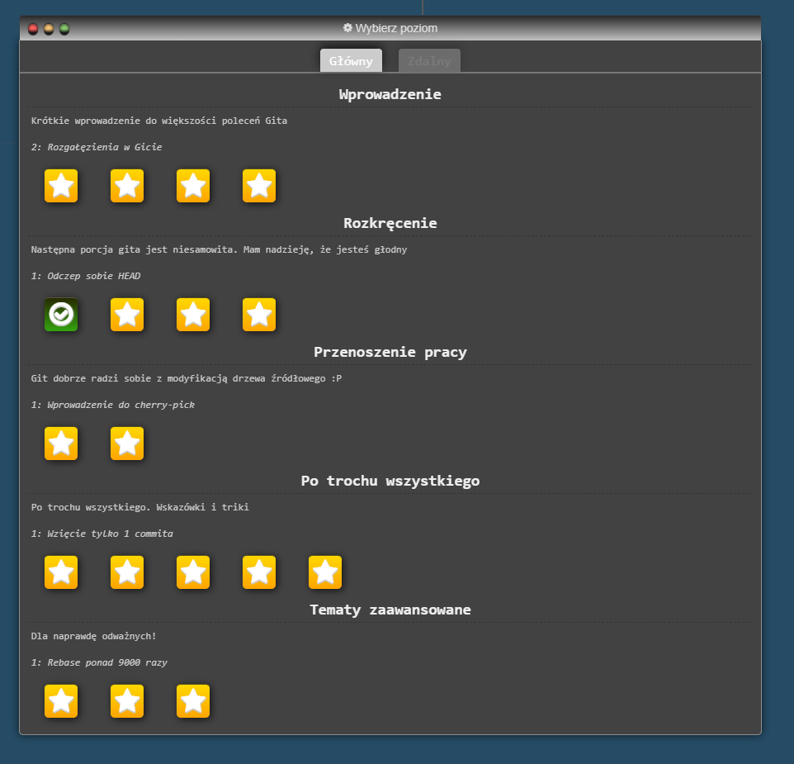

ZDALNY
# Push & Pull - Poziom 1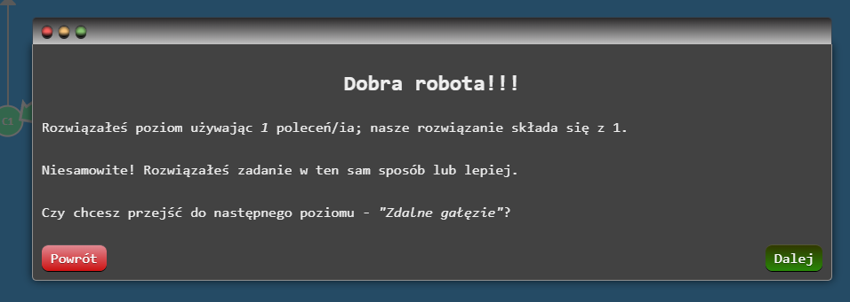
# Push & Pull - Poziom 2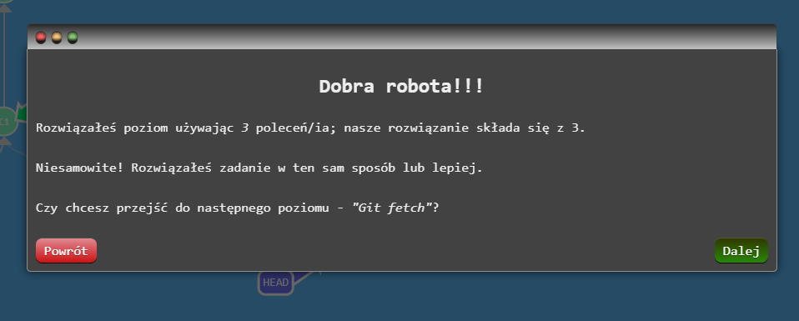
# Push & Pull - Poziom 3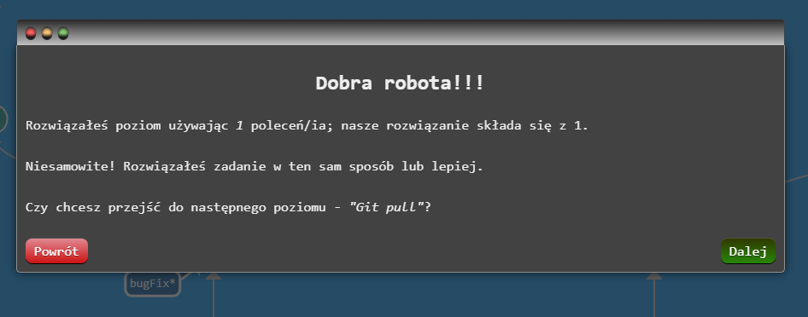
# Push & Pull - Poziom 4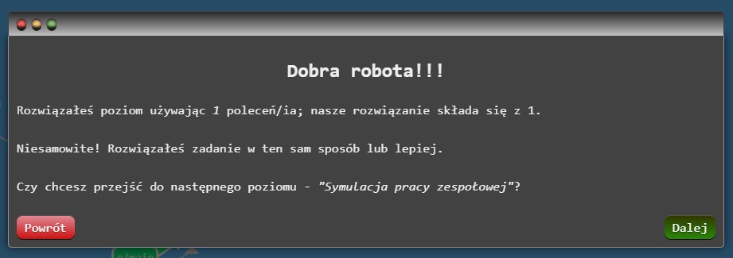
# Push & Pull - Poziom 5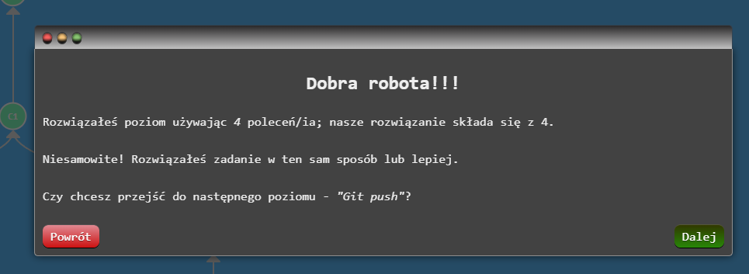
# Push & Pull - Poziom 6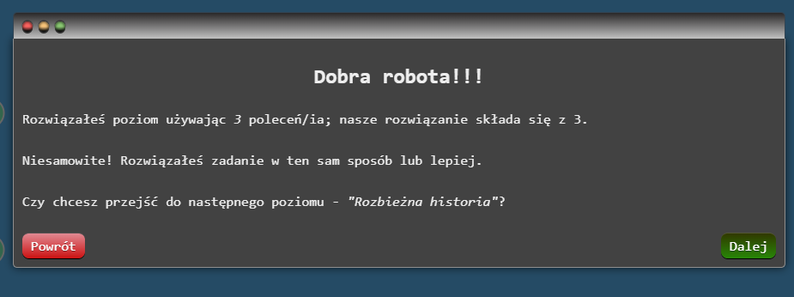
# Push & Pull - Poziom 7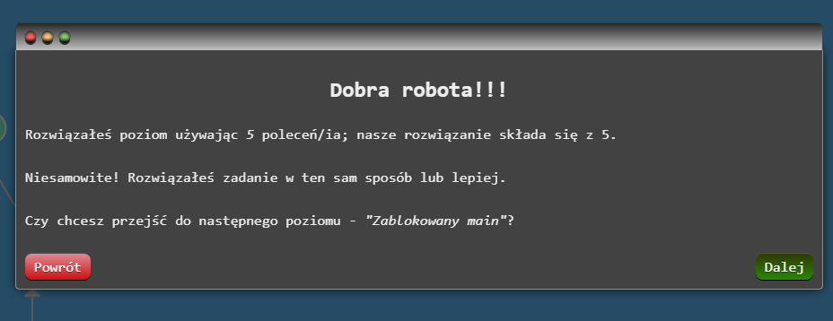
# Push & Pull - Poziom 8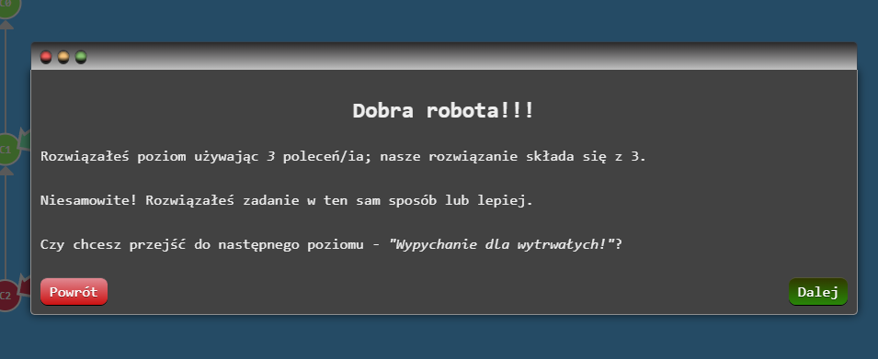

# Zaawansowane zdalne - Poziom 1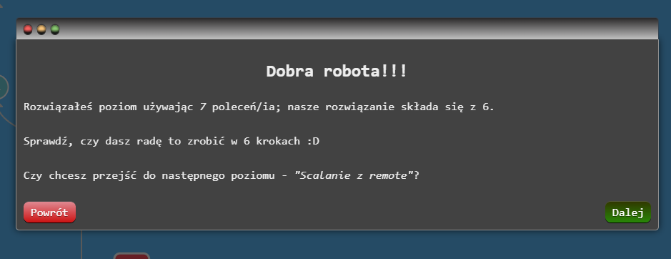
# Zaawansowane zdalne - Poziom 2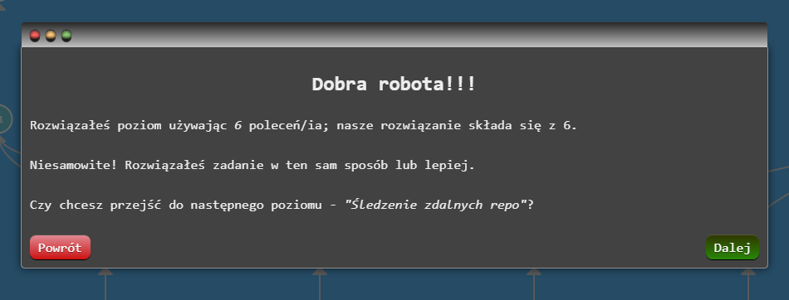
# Zaawansowane zdalne - Poziom 3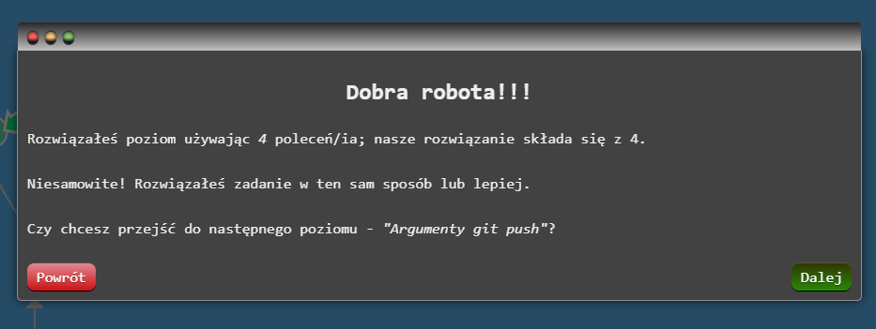
# Zaawansowane zdalne - Poziom 4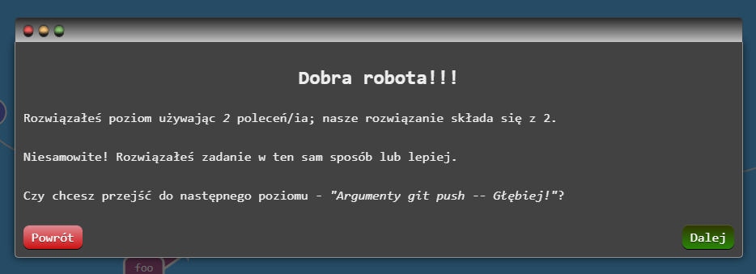
# Zaawansowane zdalne - Poziom 5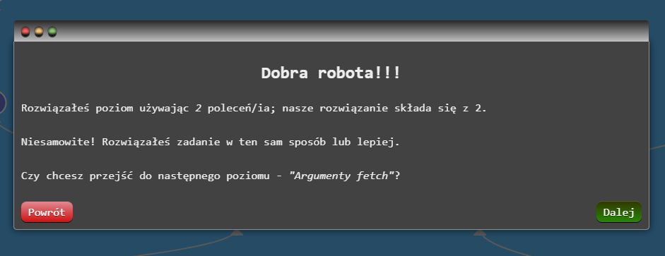
# Zaawansowane zdalne - Poziom 6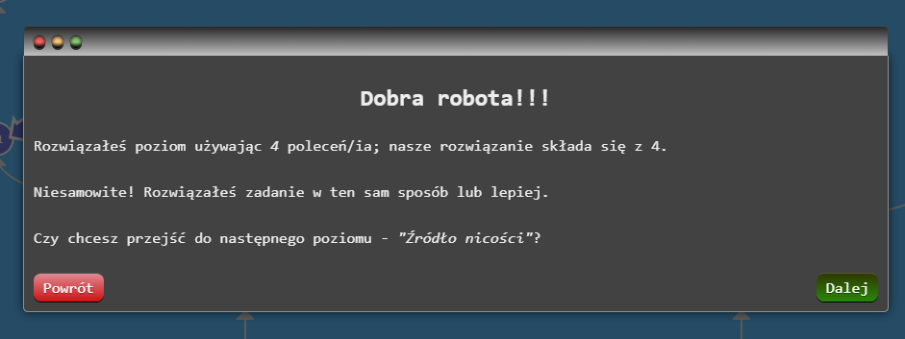
# Zaawansowane zdalne - Poziom 7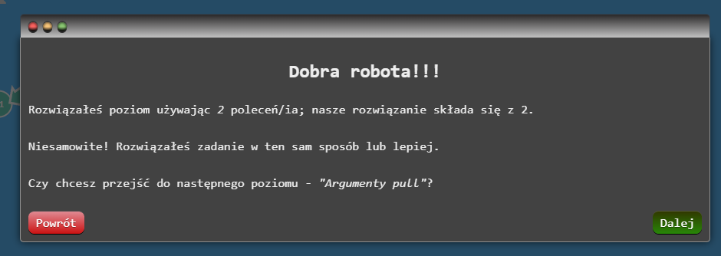
# Zaawansowane zdalne - Poziom 8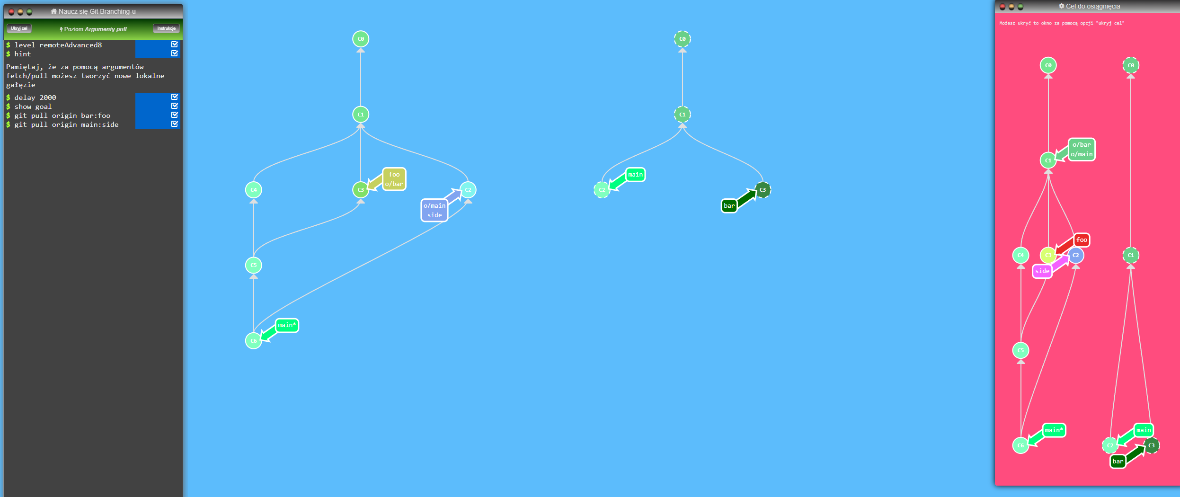
(Prawdopodobnie błąd strony i nie zalicza pomimo poprawnego wykonania)

